KLADKY
PEVNÁ KLADKA
= těleso otáčivé kolem pevné zpravidla vodorovné osy
-je to kotouč, do jehož žlábku je vloženo lano
-používáme ji ke změně směru síly
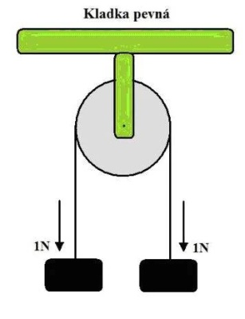
Platí: Pevná kladka je v rovnováze, jestliže na obou koncích lana působí stejné síly.
Výhoda:
-působím směrem svisle dolů (tedy ve směru gravitace)

VOLNÁ KLADKA
-např. při zvedání těžkých pytlů cementu na stavbě.
Výhoda: působíme poloviční silou
Nevýhoda: svisle nahoru (proti gravitaci)
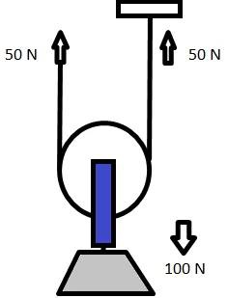
KLADKOSTROJ
Popis: spojení pevné a volné kladky
Výhoda: -poloviční síla
-působíme svisle dolů (ve směru gravitace)
